Bogaboječi sodnik in mladoletnice
Vrh desnice čaka, ali se bo Roy Moore odpovedal kandidaturi za senatorja Alabame v ameriškem kongresu.
Sebastijan Kopušar, New York
sre, 15.11.2017, 06:00
Ključne besede:
ZDA,
senatorji,
kongres,
Alabama,
Roy Moore,
republikanci
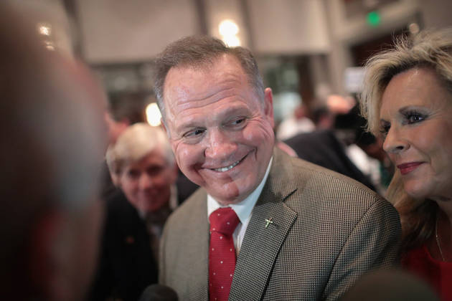
Roy Moore zanika obtožbe o nadlegovanju. Foto: AFP
Roy Moore, menda bogaboječi kandidat za senatorja Alabame v kongresu ZDA, se vse bolj utaplja v obtožbah o spolnem nadlegovanju mladoletnic. Nekdanji sodnik je včeraj še zanikal obtožbe, vrh republikanske stranke pa ga skoraj z olajšanjem poziva, naj se umakne.
Homofobni, protimuslimanski in skrajno konservativni zaljubljenec v teorije zarot je poleti v južnjaški in religiozni Alabami volitve znotraj republikanske stranke spremenil v še en populistični boj proti skvarjeni politični eliti z republikanskim vodjem senata Mitchom McConellom na čelu. Skupaj s svojim pozivi k bibličnim družinskim vrednotam je prepričal konservativne evangelijske kristjane, da so glasovali zanj, in ne za izbranca vodstva stranke. Kar v zvezni državi, ki že 30 let ni imela demokratskega senatorja, pomeni skoraj zagotovljeno vozovnico v Washington. Republikanski vrh se je s kislimi nasmeški sprijaznil, da prihaja skrajni politik, ki prezira istospolne zveze, pravice muslimanov in določilo o ločitvi med državo in Cerkvijo.
Potem je prejšnji teden časnik Washington Post objavil pričanja štirih žensk, da jih je Moore nadlegoval, ko so bil najstnice, ena celo 14-letni otrok, sam pa je bil okrožni tožilec v zgodnji tridesetih. Konec tedna se je še nekako otepal rastočemu valu pozivov, naj odstopi, in trdil, da gre za politično motiviran napad na njegov čast. V ponedeljek je peta tožnica pred kamerami in solzami v očeh prebrala izjavo, kako jo je Moore poskušal prisiliti k spolnemu občevanju v njegovem avtomobilu, ko je bila stara 16 let. Njegov volilni štab se je odzval s sporočilo, da je »tožnica išče pozornost javnosti in se je zato postavila na čelo lova na čarovnice«, toda odvetnica domnevne žrtve je sporočila, da je njeno stranko k razkritju napada spodbudil pogum četverice pred njo.
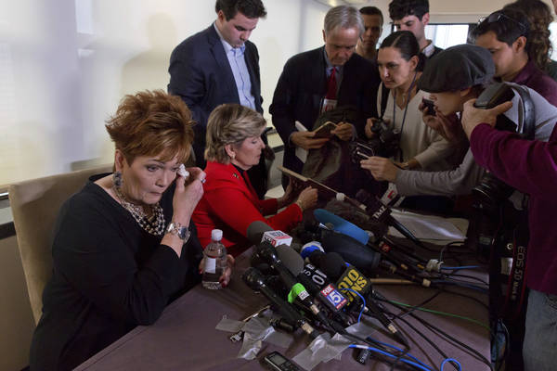
Ena izmed Moorovih žrtev je izjavo prebrala s solzami v očeh. Foto: AP
Prežanje v trgovini
Na dan je prišla tudi zgodba, da naj bi trgovsko središče v kraju Gadsden v zgodnjih osemdesetih Moora uvrstilo na črni seznam, ker naj bi v njihovih prostorih nadlegoval mladoletna dekleta. Republikancu ni pomagal niti ponesrečen pogovor s konservativnim voditeljem Seanom Hannityjem, ki je poskušal kandidata oprati krivde, toda temu je med drugim ušlo, da nikoli ni hodil na zmenke z dekleti brez privoljenja njihovih mater in da je imel razmerja z veliko mladimi dekleti. Tudi če obtožbe držijo, so dejanja že zastarala, toda to ni pomirilo viharja, ki se kuha po državi. Vrh stranke je v ves čas previdno mencal okoli vrele kaše in dejal, da mu je treba dati priložnost, naj obrani svojo čast. Senator John McCain je bil med redkimi, ki ga je nemudoma pozval, naj prekliče kandidaturo.
Po ponedeljkovih obtožbah pa se je zgodil dramatičen zasuk. McConnell, predsednik spodnjega doma Paul Ryan in drugi vodilni republikanci zdaj trdijo, da so obtožbe kredibilne in da bi se moral Moore umakniti. Senator Cory Gardner celo poziva svoje kolege na desnici, naj Moora vržejo iz senata, če ga bodo volivci Alabame izvolili kljub rastoči aferi. Prvi odzivi v njegovi domači državi so bili nejevera in trditve, da bodo še bolj odločno glasovali zanj, tako da so se kritiki konservativnega volilnega telesa pridušali, da bodo »raje glasovali za pedofila kot demokrata«. Toda ankete, opravljene konec tedna, so že zaznale zasuk volilnega razpoloženja, Morova prednost naj bi se povsem raztopila, po eni od njih je v prednosti celo demokrat, nekdanji zvezni tožilec Doug Jones.
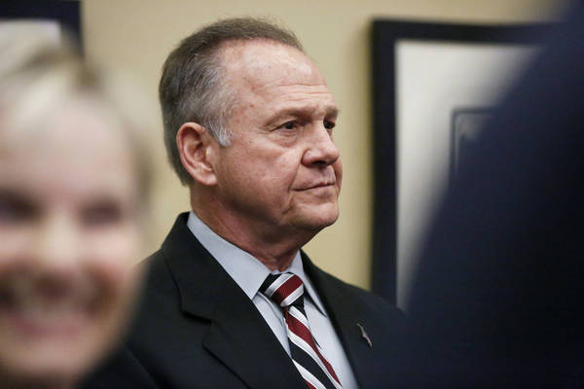
Roy Moore, kandidat za senatorja Alabame. Foto: AP
Zatikanje revolucije
Zasuk vrha desnice je tako povsem razumljiv, z Moorom bi dobili še enega »bombaša«, kot so komentatorji poimenovali ideološko skrajne konservativce, ki v senatu grozijo s skrajnimi ukrepi, če ta ne upošteva njihovih želja. Toda če bi zmagal Jones, bi njihova že zdaj majava večina zdrsnila na 51 glasov proti 49 demokratskim. To bi ob upornikih v lastnih vrstah, kot so McCain in drugi zmernejši senatorji, naveličani Trumpove ugrabitve stranke (in države), povsem omajalo možnosti, da sprejmejo večje zakonodajne ukrepe z reformo davčnega sistema na čelu.
Moorove težave majejo tudi »populistično revolucijo« nekdanjega nacionalističnega glavnega stratega Bele hiše Steva Bannona, ki je avgusta moral odstopiti, zdaj pa odkrito napada uveljavljene politike desnice, ki jih želi zamenjati s skrajnimi (belimi) nacionalisti in konservativci. Njegovo spletno glasilo Breitbart News je obtožbe tako predstavilo kot organiziran napad politične levice, v katerem voljno sodeluje tudi republikanski vrh, ki bi se rad otresel neprijetnega kandidata. Obtožbe proti politikom se pogosto iz spolnega nadlegovanja prelijejo v protiobtožbe o podtalnem političnem boju, v razlago, da »navidezne žrtve« v resnici poskušajo zrušiti ali umazati ugled »našega« politika. Moore morda upa na zgled Trumpa, ki ga je lani 11 žensk obtožilo spolnega nadlegovanja, a to ni zmotilo volivcev na desnici. Toda Trump vsaj nikoli ni v svoji pisarni obešal desetih zapovedi ali pa se skliceval na svoje visoke moralne vrednote
http://www.delo.si/svet/globalno/bogabojeci-sodnik-in-mladoletnice.html

